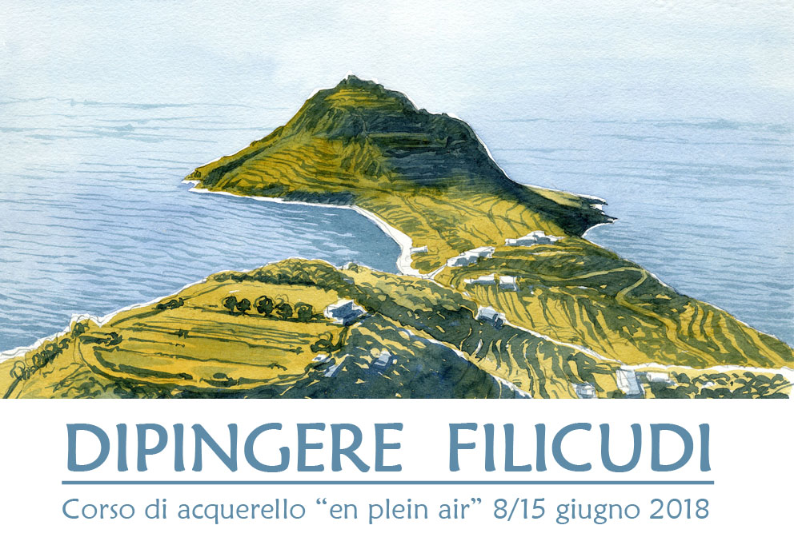
Corso di acquerello “en plein air” 8/15 giugno 2018. Hotel La Canna – Casa Littlewood, Isola Filicudi (ME), Sicilia
Sette giorni di pittura “en plein air” all’Isola di Filicudi, cuore selvatico dell’Arcipelago Eoliano, guidati dall’illustratore naturalista Lorenzo Dotti.

PRESENTAZIONE
Le piccole isole del mediterraneo conservano spesso il fascino del passato grazie alle ridotte dimensioni e alla natura sovente aspra delle loro coste che ha impedito all’uomo di deturparle. Filicudi è una di quelle, prova ne sono i disegni realizzati dall’arciduca Luigi Salvatore d'Asburgo-Lorena durante il suo viaggio di scoperta dell’Isole Eolie nella seconda metà dell’800. In quei disegni è facile specchiarsi ancor oggi come se nulla o quasi fosse cambiato.
Isole Eolie, teatro della natura. Come in una splendida scenografia teatrale così si presentano le Eolie, disposte a mezzaluna nel Mar Tirreno queste sette perle di origine vulcanica si guardano l’un l’altra, formando all’orizzonte una ricca scenografia di terre dai profili inconfondibili incorniciate da un mare cristallino. Filicudi è una piccola e selvatica isola di origine vulcanica con poco più di 200 abitanti nel cuore dell’Arcipelago delle Isole Eolie (Patrimonio dell’Umanità Unesco dal 2000), che ha conservato il fascino e l’ambiente incontaminato delle incisioni ottocentesche dell’arciduca Luigi Salvatore d'Asburgo-Lorena.
Luigi Salvatore “esploratore del Mediterraneo” rimase incantato da queste isole che visitò a bordo del suo piroscafo Nixe III nel corso delle sue esplorazioni scientifiche nella seconda metà dell’800. Saremo a Filicudi per dipingerne dal vivo la sua affascinante natura vulcanica, su questo scoglio di lava immutato nei secoli e con lo stesso spirito di profonda passione per il Mare Nostrum che accompagnò la vita e le opere del viaggiatore, marinaio, scienziato, artista, visionario, pacifista e ecologista Luigi Salvatore Asburgo-Lorena. Lorenzo Dotti, artista naturalista, cerca di trasmettere la sua passione per il disegno attraverso l’insegnamento, comunicando i trucchi del mestiere e la voglia di stupirsi nel disegnare una piuma, una foglia o l’orizzonte infinito davanti a voi. I partecipanti saranno seguiti da Lorenzo che aiuterà i corsisti nella costruzione del disegno dalla traccia a matita alle pennellate finali.

TECNICHE TRATTATE Acquerelli, disegno al tratto a matita e drawing pen waterproof.

MATERIALI e MARCHE CONSIGLIATE I partecipanti al corso dovranno procurarsi i seguenti materiali indispensabili per la buona riuscita del corso.

Confezione Acquarelli a scelta tra questi prodotti: Cotman Winsor&Newton Pocket Box 12 mezzi godet e n.1 mezzo godet nero e indaco. White Nights confezione da 12 o 24 godet interi. Blocco carta per acquarello a scelta tra questi prodotti: Canson-Fontenay, grana fine da 300 g/mq formato 24x32 cm e 36x48 Canson Moulin du Roy, grana fine da 300 g/mq formato 24x32 o 30x45 Fabriano-Artistico, grana fine 300 g/mq formato 23x30 o 30x45. Hahnemuhle-Cezanne 300 g/mq formato 24x32 o 30x40. Fabriano-Artistico, grana fine 300 g/mq formato 23x30 o 30x45 Winsor & Newton, Acquerello professionale grana fine 300 g/mq formato 23x31 o 31x41 Pennelli sintetici corti rotondi a scelta tra queste marche: Da Vinci rotondo manico corto, numeri 2,4, 8, 18. Winsor & Newton manico corto, numeri 2,4, 8, 18. Pennello piatto sintetico in setola cinese qualsiasi marca del numero 12 Pennelli piatti sintetico Da Vinci numeri 12, 16 Matita: H, Hb, 2B Pennarelli a punta fine: Staedtler nero waterproof numeri 02 e 03. Tempera bianca: confezione piccola Talens o Maimeri. Gomma, Cutter con lama da 9 mm Seggiolino pieghevole per lavorare all’aperto Fazzoletti di carta, Barattolo per l’acqua o ciotola richiudibile da viaggio per cane.

PROGRAMMA
8 giugno. Primo pomeriggio arrivo a Filcudi con l’aliscafo e sistemazione del gruppo presso l’Hotel.
Ore 18,30 aperitivo di benvenuto presso il terrazzo di Clare Littlewood.

1º LEZIONE, 9 giugno, 9.30-12.30 ore 15.00-18.00. Tecniche base del disegno “en plein air”. Iniziazione all’acquerello, il colore: come prepararlo, costruirlo, stenderlo. I materiali: la carta, i colori, i pennelli. Esercitazioni: le forme e i colori reali, mare, nuvole e macchia mediterranea.
2ºLEZIONE, 10 giugno, ore 9.30-12.30 ore 15.00-18.00. I colori delle isole mediterranee: esercizi “en plein air” sulle forme e i paesaggi naturali isolani dalla spiaggia Le punte.
3ºLEZIONE, 11 giugno, ore 9.30-12.30 ore 15.00-18.00. Pittura “en plein air” dal Villaggio neolitico di Capo Graziano. Pomeriggio giro dell’isola in barca con la biologa marina Monica Blasi
4ºLEZIONE, 12 giugno, ore 9.30-18.00. Escursione in aliscafo ad Alicudi. Esercizi tra il porticciolo e l’ulivo secolare della Chiesa del Carmine, pranzo presso il pescatore Silvio
5°LEZIONE, 13 giugno, ore 9.30-12.30 ore 15.00-18.00. L’architettura rurale eoliana: dipingere tra le incantevoli case della contrada Canale al mattino e contrada Val di Chiesa nel pomeriggio.
6°LEZIONE, 14 giugno, 9.30-12.30 ore 15.00-18.00. Il borgo dei pescatori di Pecorini a Mare
7°LEZIONE, 15 giugno, ore 9,30-12,30. Esercizi al Porto

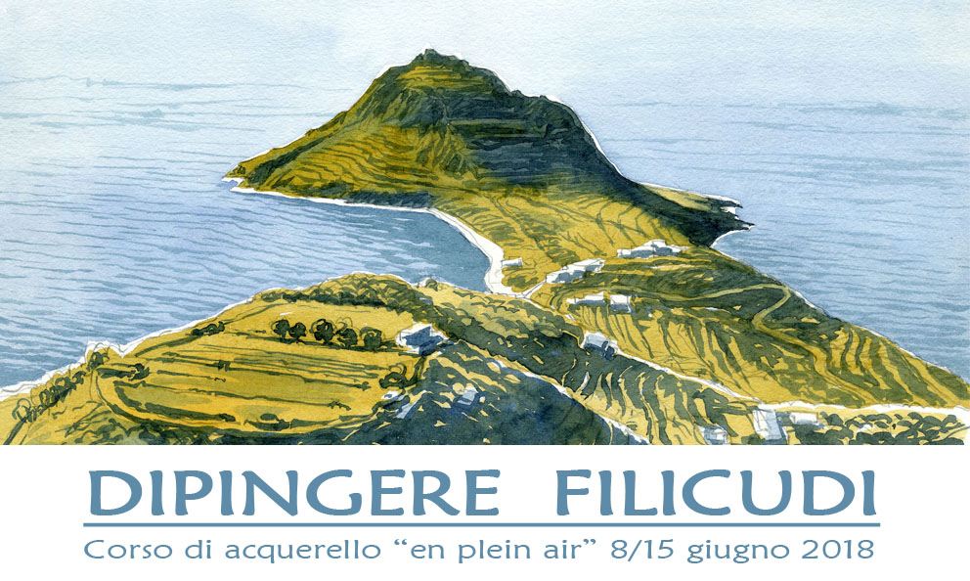

ISCRIZIONI e INFORMAZIONI
Soggiorno nell'Isola di Filicudi (ME) - Sicilia, dal 8 al 15 giugno 2018. Hotel La Canna
Il corso si svolgerà negli angoli più caratteristici dell’isola e nelle terrazze con belvedere sulle isole Eolie di Casa Littlewood dal 8 al 15 giugno 2018 con orario 9.30 - 12.30 e 15.00 -18.00 come da programma sopra esposto.
Numero minimo di partecipanti 8 massimo 14. Prenotazione obbligatoria entro il 28 febbraio 2018 scrivendo o telefonando a : Lorenzo Dotti, lorenzodotti58@gmail.com cell. 3334648829
Quote individuali di partecipazione dal 8 al 15 giugno 2018 presso l'Hotel LA CANNA - Filicudi:
Sono disponibili diverse soluzioni per soggiornare all’Hotel La Canna. Si rammenta che il numero delle stanze doppie standard uso singola è limitato a n.3 camere e verranno assegnate alle prime iscrizioni, e di camera singola ce n’è una sola, n.8 le camere vista mare disponibili.
€ 985 Trattamento di mezza pensione in camera singola con corso
€ 1160 Trattamento di mezza pensione in doppia standard uso singola con corso
€ 1265 Trattamento di mezza pensione in doppia vista mare uso singola con corso
€ 950 Trattamento di mezza pensione in camera doppia vista mare con corso
€ 995 Trattamento di mezza pensione in camera doppia vista mare uso singola senza corso
€ 390 Solo corso per residenti e proprietari di casa a Filicudi

La quota comprende:
- Trattamento di mezza pensione comprensivo di 7 pernottamenti, 7 colazioni e sette cene escluse le bevande presso l’Hotel La Canna.
- Le lezioni di Lorenzo Dotti

La quota non comprende
- I costi del viaggio a/r Filicudi dal vostro luogo di residenza;
- Tutti i costi di trasporto via terra e via mare durante tutto il soggiorno
- Il pranzo di mezzogiorno
- Tutto quanto non espressamente indicato nella voce “la quota comprende”

E’ possibile consumare il pranzo presso l’Hotel la Canna ai seguenti prezzi convenzionati:
.Pranzo leggero con primo piatto e 1/2 minerale € 12,00
.Pranzo completo di primo , secondo , contorno e frutta € 25,00

Lorenzo Dotti
Nato a Torino il 7 giugno 1958; vive e lavora nella campagna torinese e nell’Isola di Capraia (Arcipelago Toscano). Illustratore naturalista e acquerellista nel 2001 costituisce la Società di allestimenti museali e divulgazione scientifica “STUDIO ALCEDO”. Dal 2000 al 2010 docente di Disegno Naturalistico per il Corso di Laurea in Conservazione dei Beni culturali e ambientali presso l’Istituto Universitario “Suor Orsola Benincasa” di Napoli. Dal 1990 insegna disegno naturalistico nei numerosi corsi tenuti in varie località italiane. Le sue illustrazioni sono apparse in numerosi libri:
Guida al riconoscimento degli Uccelli d’Europa (F. Mezzatesta 1989) Uccelli: dai corvidi ai galliformi (M.Pellegrini- 1996) Uccelli d’Europa, Nordafrica, Medio Oriente e Accidentali (F. Mezzatesta, L. Dotti - 1999) Uccelli Passeriformi (F. Fraticelli - 2000) Uccelli di mare e limicoli (F.Petretti - 2002) Le orchidee spontanee della Valle di Susa (Isaja e Dotti -2003) Le orchidee spontanee della provincia di Asti (Isaja e Dotti – 2010) Il taccuino del Birdwatching (Brillante, Dotti-2012) Ophrys d’Italia (Souche, Romolini 2012) Isola di Capraia (Dotti – 2015) Isola di Gorgona (Dotti - 2016) Isola d’Elba (Ambrogio, Dotti, Gemma 2016)
Monferrato tra colline e risaie (Dotti-2016)
Orchidee del Piemonte (Isaja, Dotti, Bombonati –2017)
Guida agli uccelli del Mediterraneo (Mezzatesta, Dotti - 2017)

Link Lorenzo Dotti
Blog: http://lorenzodottisketcher.blogspot.it/
Flickr: http://www.flickr.com/photos/45522297@N03/
Natura Mediterraneo: http://www.naturamediterraneo.com/corsodisegno/

